Дидактические игры по развитию речи, способствующие закреплению употребления в речи предлогов (маленьких слов)

Данные игры помогают решать очень важные задачи:
- развивать связную речь детей
- совершенствовать употребление в речи предлогов
- упражнять в составлении предложений и согласовании слов в предложении
- развивать мелкую моторику пальцев рук.

Игра "Как Белочка и Птичка играли"

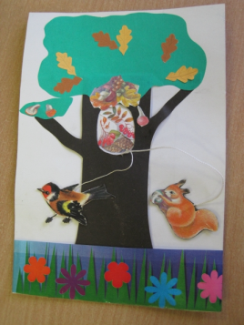
Ульяна рассказывает и показывает: "Жила в лесу Белочка, делала запасы на зиму. Вдруг прилетела к ней Птичка. "Давай с тобой поиграем в пятнашки", - сказала Птичка. "Давай", - ответила Белочка и спустилась с дерева на травку. Птичка подлетела к ней, но не успела запятнать. Белка быстро побежала по дереву и спряталась в дупло. Птичка села рядом на ветку и стала ждать. Белка выглянула из дупла и Птичка её запятнала".
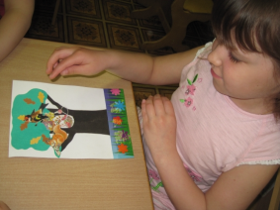

Игра "Космическое путешествие"

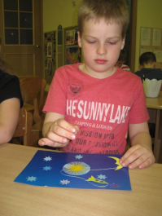
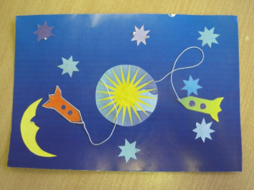

Играет и рассказывает Гоша:
Однажды решили отправить в космос 2 ракеты. Когда одна ракета подлетала к звёздам, за ней запустили вторую ракету. Нужно было следить, чтобы ракеты не столкнулись. Первая ракета облетела вокруг голубой звезды, а вторая подлетала к синей звезде, затем пролетела мимо неё и начала удаляться от звезды.

Игра "Бабочка и Пчёлка"

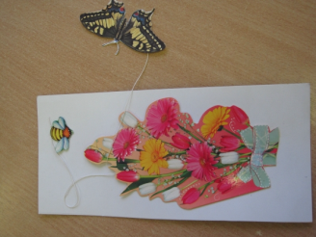
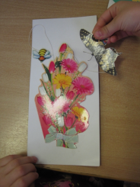

Ксюша: "Однажды Бабочка и пчёлка отправились полакомиться сладким нектаром. Они подлетели к цветам. Затем перелетали с цветка на цветок. Кружили над цветами. Забирались под лепестки. Подползали к серединке цветка. Торопились, каждой хотелось съесть побольше. Они перелетали друг через друга, а затем разлетелись в разные стороны"

Игра "Транспорт"

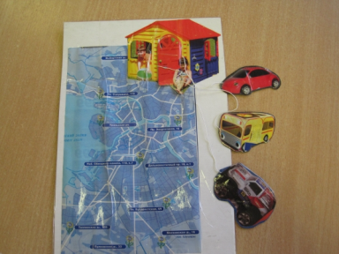
Артур: Красная машина выехала из гаража
объехала гараж и поехала по улице Савушкина. Затем повернула на Яхтенную ул. Водитель вышел из машины, зашёл в магазин. Купил продукты, вышел из магазина, подошёл к машине, сел в машину и отъехал от магазина.
Подъехал к гаражу, въехал в гараж.

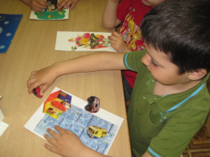

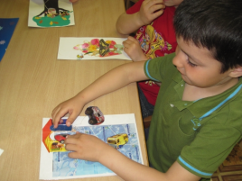

Игра "Мой щенок"

Лиза: Мой щенок очень любит играть! Он то прячется в будку, то выглядывает из-за будки, то прыгает на будку, то обегает вокруг будки. Встречая меня, сидит около будки или выглядывает из будки, просит, чтобы мы пошли с ним гулять в парк.

